Задание по скульптуре для подготовительного года обучения
Тема: Композиция на тему сказки А.С. Пушкина, Г.Х. Андерсена или народных сказок (2-х фигурная).
Практическая работа: Лепка основных объёмов композиции.
Материалы и оборудование: лист бумаги формата А4 с эскизом композиции в цвете, пластилин, стеки, дощечка, фартук и нарукавники.
Вопросы для повторения:
- Назовите способы объёмной лепки скульптуры.
- Посмотрите на иллюстрации, определите способ объёмной лепки.
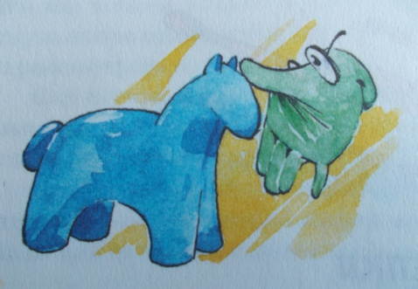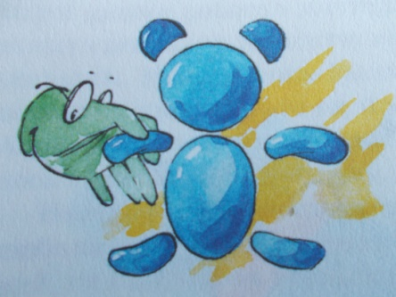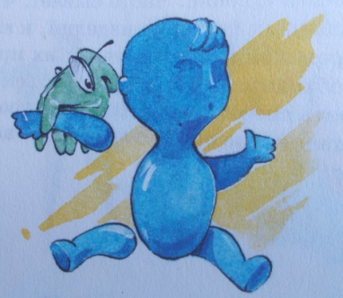
- Подготовить пластилин к работе (размять).
- Вылепить основные объёмы (части тела) сказочного героя (первой фигуры), применив конструктивный способ лепки.
- Соединить детали (головы, туловища, рук, ног) между собой.
Необходимо тщательно примазывать все детали и со всех сторон. Где нельзя пальцами, там действовать стекой.
- Показать мышечное строение тела.
Соблюдать технику безопасности при работе со стеками.

Задание по скульптуре для первого года обучения
Тема: Композиция «Сказки А.С. Пушкина, Г.Х. Андерсена» или народных сказок (2-3 фигуры).
Практическая работа: Роспись сказочных фигур.
Материалы и оборудование: сказочные персонажи из пластилина, мука или крахмал, гуашь, клей ПВА (можно применить краску водоэмульсионную, для стен и потолков, акриловую) кисти, стакан с водой, палитра, дощечка (или подкладной лист бумаги, или клеёнка), бесцветный лак для ногтей (можно применить лак для волос или канцелярский клей в прозрачном тюбике, или мебельный лак), фартук и нарукавники.
- Подобрать цвета для раскрашивания сказочных фигур.
После того как вы вылепили сказочные фигуры, готовы приступить к окрашиванию, продумайте, какие цвета вы будете использовать.
- Раскрасить сказочные фигуры.
Гуашь будет хорошо ложиться на пластилиновую поверхность, если работу предварительно обезжирить, обваляв изделие в муке или крахмале (присыпка впитывает в себя жир).
Затем обезжиренную фигуру покрыть грунтовкой.
1-й способ грунтовки. Смешать клей ПВА и белую гуашь, взяв в равных количествах. Консистенция должна иметь вид густой сметаны. Нанести первый слой, после высыхания – второй слой.
2-й способ грунтовки. Поделку из пластилина можно покрыть 2 слоями краской водоэмульсионной или для стен и потолков, или акриловой (главное чтобы не оставалось потёков).
После того, как грунт высохнет, работу раскрасить гуашью.
Изделие можно раскрасить акриловыми красками. Эти краски разводятся водой, как и гуашь. Акрил в отличие от гуаши после высыхания переходит в нерастворимый слой и не может быть смыт водой. Поэтому нужно заранее продумать, какие цвета вы будете использовать в работе. Смыть водой уже высохший неудачно подобранный цвет на изделии будет невозможно.
Если вы хотите сохранить работу надолго или кому-то подарить, нужно покрыть раскрашенную гуашью поверхность изделия бесцветным лаком для ногтей или лаком для волос, или канцелярским клеем в прозрачном тюбике, или мебельным лаком (это должен выполнить взрослый). Под ним пластилин затвердевает, а изделие сохраняет свою яркость и получает защиту от пыли.
Фигуру из пластилина, раскрашенную акриловыми красками, не нужно покрывать лаком. Акрил проявляет большую стойкость к внешним воздействиям окружающей среды и дольше сохраняет первоначальную свежесть.

Задание по скульптуре для третьего года обучения
Тема: Лепка на свободную тему.
Практическая работа: Лепка основных объёмов.
Материалы и оборудование: лист бумаги формата А4 с эскизом композиции в карандаше, пластилин, стеки, дощечка, фартук и нарукавники.
Лепка основных объёмов.
При лепке основных объёмов круглой скульптуры соблюдать пропорции фигуры, показать мышечное строение тела.
При лепке основных объёмов рельефа помнить о том, что начинать композицию нужно с самых низших рельефов, постепенно достигая самого высокого, что рельеф может иметь несколько планов. Фигуры первого плана больше выступают над фоном, чем фигуры второго плана, второго больше, чем третьего, и т.д. Надо постепенно наращивать рельеф по всей композиции, не отделывая какую-то одну её часть, лепить сразу весь рельеф.
Соблюдать технику безопасности при работе со стеками.

Задание по скульптуре для четвёртого года обучения
Тема: Итоговая композиция на свободную тему (работа в рельефе).
Практическая работа: Соотношение фона и объёмов. Выявление глубины рельефа.
Материалы и оборудование: рельеф из пластилина, пластилин, стеки, дощечка, фартук и нарукавники.
Соотнести фон и объёмы. Выявить глубину рельефа.
Главная задача при лепке рельефа – выдержать градацию сокращений и правильно построить предметы, фигуры в перспективе. В рельефе фигуры самое высокое место по отношению к фону будет то, которое находится в натуре близко к зрителю, и, наоборот, всё, что в натуре дальше, делается ниже (глубже).
Рельеф вместе с фоном составляет единое целое; не должно казаться, что рельеф приклеен к фону. Единое целое достигается постепенным переходом в глубину от высоких точек до самых низких, когда рельеф как бы «врастает» в фон; при этом изображение должно восприниматься как трёхмерное.
Соблюдать технику безопасности при работе со стеками.

